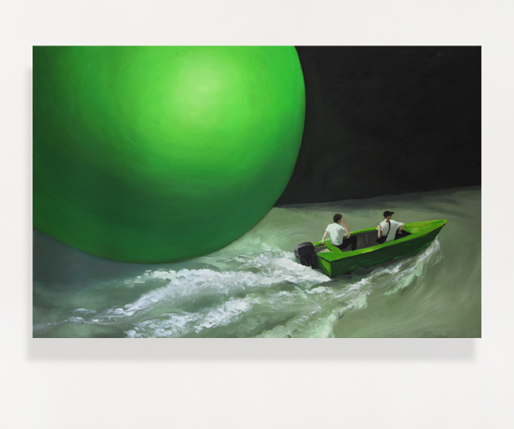

Nome dell'esibizione: “YI PING” – Mostra personale di Yi Ping
Galleria : XXX Gallery
lndirizzo: Via di Mezzo 55r, 50121, Firenze (FI)
Inaugurazione: Sabato 4 Febbraio 2023 dalle 19:00 alle 20:00

XXX Gallery è una nuova realtà, situata a Firenze, che si pone come obbiettivo principale la rappresentazione e la promozione di giovani artisti nell’ambito artistico contemporaneo.

Sabato 4 Febbraio la galleria inaugurerà la prima mostra personale dell’artista Yi Ping. L’esibizione sarà visitabile fino al 15 Aprile 2023.

Comunicato stampa

“YI PING” di Yi Ping verrà inaugurata alla XXX Gallery Sabato 4 Febbraio 2023 in orario serale a partire dalle ore 19:00.
Dopo l’inaugurazione sarà possibile concludere l’incontro con un momento di dialogo in presenza dell'artista, in modo da creare un confronto diretto ed un momento di convivialità tra gli ospiti presso il salotto della galleria.

L’ingresso è gratuito ed aperto a tutti.

Biografia dell’artista:
Yi Ping

Yi Ping, classe 1991, è nata nella provincia di Mongolia interna in Cina.
Ha studiato pittura, e si è trasferita a Firenze nel 2018 dopo aver concluso un importante percorso di studio e riflessione personale.
La mostra personale “yi ping” è stata completata dall’artista nel 2022.
Con essa, l'artista, desidera mostrare il passaggio del tempo che l’ha portata dall’ingenuitá giovanile alla maturità artistica. Tutte le opere presentate sono state create durante questo periodo di crescita e transizione, attraversando i disagi ed il distacco ambivalente che ha provato nel cammino da lei percorso, volto a ricercare una profonda riconcigliazione con se stessa per trovare una chiave di lettura nella sua arte che possa mostrare la maturità da lei conquistata senza abbandonare la dolcezza e l’ingenuità che ha sempre portato con sé fin da ragazza.

